激光光源与LED光源优劣势分析
每一次技术进步与突破，都会从根本上改变一个行业的竞争格局。这也是后来者居上的绝佳时机，就要看谁能抓住这样的机会了。
DLP拼接墙市场一直以来处于比较稳定的竞争格局之中，其中，非常重要的一个原因，就是产品技术没有太大的变化。这样的局面在2010年开始被打破了，因为LED光源技术替代UHP光源、并逐步成为了行业的主流技术。在这个替代过程中，一些厂商迅速跟进、大力投入新的光源与产品的研发推广，迅速抢占了先机，建立了竞争优势。相反，也有的厂商会对新技术持观望态度，跟进较慢，结果丧失了先机，当新技术与新产品强烈冲击市场的时候，处于了被动局面。由此，市场竞争格局也随之发生巨大变化。
现在，新的技术变革又来到了我们面前，从激光光源产品在Infocomm2012首次亮相以来，短短一年时间，激光光源背投机芯的销量已近千台。在前投市场，激光光源投影机产品更是风声鹤起，包括三菱、LG在内的众多重量级厂商不断推出激光光源的产品。面对来势汹汹的激光光源新技术，我们不禁会问，激光光源真的能替代LED光源吗？真的会成为未来的主流技术吗？
让我们来对比一下激光光源与LED光源各自的优劣势，答案自然就会揭晓。
激光光源DLP的发展趋势：
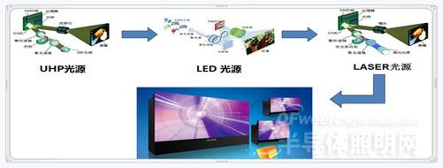
光源对比：
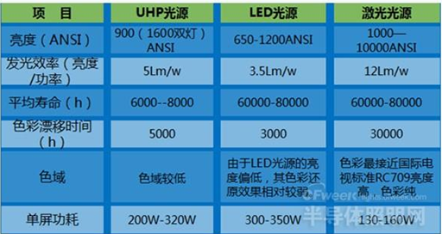
亮度对比：
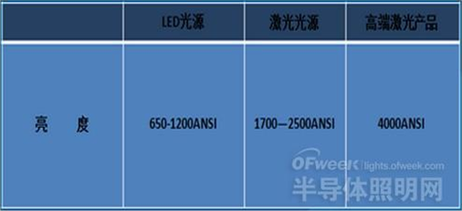
在亮度对比上，虽然LED光源的亮度现在可达到1200流明，但LED光源依然亮度很低。而激光光源从1700流明到2500流明，应用范围更广。并且目前市场上高端激光光源超高亮超高分(4000ANSI)系列。
分辨率对比：
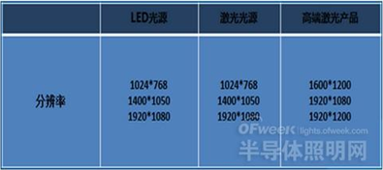
平均寿命对比：
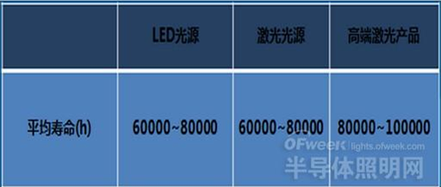
平均寿命的定义为当工作到上述额定寿命时，有50%的光源的亮度保持在其额定亮度的50%以上。
UHP光源的寿命最高可达到8000小时，LED光源的使用寿命为60000~80000小时，而激光光源的寿命高达60000~80000小时以上。
维护周期：
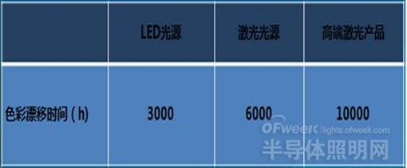
UHP光源和LASER光源(LPD)都是光源，其衰减和色坐标的变化都取决于单一零件，LASER光源由于其寿命长，维护周期也相对长一些。LED光源由三组不同色光组成，每组上有六颗灯，不同颜色灯的衰减的程度无法一致，造成颜色漂移过大，一定的时间后必须进行调整。
色域：
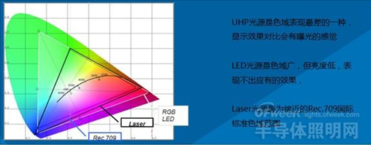
节能、环保：
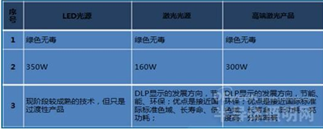
功耗与能效比。LED光源机芯的功耗大于300W，而激光光源机芯的功耗仅为130W。LED光源的能效比仅有3.5LM/W，而激光光源能效比高达12LM/W。单台机芯如此，如果应用于多台大型拼接系统，差别可以说一个天上一个地下。在当今全球关注环保节能的大趋势下，孰能引领未来，不言而喻。
3D功能：
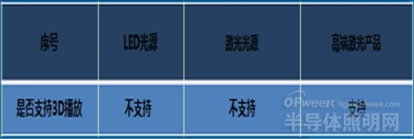
目前高端激光产品基于TI0.65DMD的三维数字化技术，终于使人们对现实三维世界的认识重新回归到了原始的直观立体的境界。这不仅是“2D/平面”到“3D/立体”的优美转身！更是2D平面时代到3D数字化时代的一场深刻革命！

